基 本 信 息 |  |  |  |  |  | 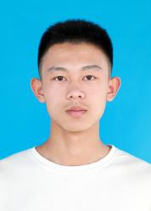
姓名 | 陈杰 | 性别 | 男 | 出生年月 | 200810
民族 | 汉 | 班级 | 202107 | 专项 | 400、800
2022年身体技能与技术水平
身高cm | 173 |  | 体重kg |  | 65
肺活量ml | 4500 |  | 坐位体前屈cm |  | 12
立定跳远cm | 240 |  | 后抛实心球m |  | 15.1
50米跑s | 6.4 |  | 150米跑s |  | 18.1
专项（1） | 400米；56秒10 |  | 专项（2） |  | 800米；2分18
2023年身体技能与技术水平
身高cm | 175 |  | 体重kg |  | 63
肺活量ml | 4325 |  | 坐位体前屈cm |  | 15
立定跳远cm | 250 |  | 后抛实心球kg |  | 16
50米跑s | 6.2 |  | 150米跑s |  | 17.2
专项（1） | 400米：54秒10 |  | 专项（2） |  | 800米：2分8秒
田径运动员身体技能与技术水平记录表档案表
基 本 信 息 |  |  |  |  |  | 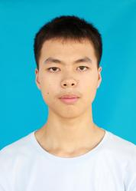
姓名 | 范锦泰 | 性别 | 男 | 出生年月 | 200902
民族 | 汉 | 班级 | 202110 | 专项 | 200、400
2022年身体技能与技术水平
身高cm | 177 |  | 体重kg |  | 60
肺活量ml | 4600 |  | 坐位体前屈cm |  | 15
立定跳远cm | 260 |  | 后抛实心球m |  | 13
50米跑s | 6.4 |  | 150米跑s |  | 17.5
专项（1） | 200米：24秒8 |  | 专项（2） |  | 400米；55秒10
2023年身体技能与技术水平
身高cm | 179 |  | 体重kg |  | 61
肺活量ml | 4500 |  | 坐位体前屈cm |  | 16
立定跳远cm | 275 |  | 后抛实心球kg |  | 15
50米跑s | 6.1 |  | 150米跑s |  | 17.1
专项（1） | 200米；23秒50 |  | 专项（2） |  | 400米；53秒03

基 本 信 息 |  |  |  |  |  | 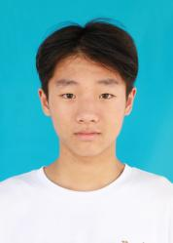
姓名 | 王子萌 | 性别 | 男 | 出生年月 | 200811
民族 | 汉 | 班级 | 202105 | 专项 | 1500、3000
2022年身体技能与技术水平
身高cm | 181 |  | 体重kg |  | 64
肺活量ml | 5200 |  | 坐位体前屈cm |  | 12
立定跳远cm | 230 |  | 后抛实心球m |  | 12
50米跑s | 6.8 |  | 150米跑s |  | 18.8
专项（1） | 1500米；5分10 |  | 专项（2） |  | 3000米：10分50
2023年身体技能与技术水平
身高cm | 182 |  | 体重kg |  | 63
肺活量ml | 5123 |  | 坐位体前屈cm |  | 12
立定跳远cm | 235 |  | 后抛实心球kg |  | 12.5
50米跑s | 6.7 |  | 150米跑s |  | 18.5
专项（1） | 1500米：4分45 |  | 专项（2） |  | 3000米；10分30

基 本 信 息 |  |  |  |  |  | 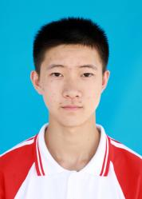
姓名 | 徐研 | 性别 | 男 | 出生年月 | 201010
民族 | 汉 | 班级 | 202212 | 专项 | 1500、3000
2022年身体技能与技术水平
身高cm | 165 |  | 体重kg |  | 45
肺活量ml | 5000 |  | 坐位体前屈cm |  | 13
立定跳远cm | 225 |  | 后抛实心球m |  | 10
50米跑s | 6.5 |  | 150米跑s |  | 18.9
专项（1） | 1500米：4分50 |  | 专项（2） |  | 3000米；10分50
2023年身体技能与技术水平
身高cm | 168 |  | 体重kg |  | 44
肺活量ml | 4596 |  | 坐位体前屈cm |  | 15
立定跳远cm | 230 |  | 后抛实心球kg |  | 12
50米跑s | 6.6 |  | 150米跑s |  | 18.2
专项（1） | 1500米：4分30 |  | 专项（2） |  | 3000米：10分20

基 本 信 息 |  |  |  |  |  | 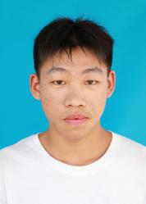
姓名 | 张哲铭 | 性别 | 男 | 出生年月 | 200804
民族 | 汉 | 班级 | 202108 | 专项 | 跳远、三级跳远
2022年身体技能与技术水平
身高cm | 180 |  | 体重kg |  | 62
肺活量ml | 4300 |  | 坐位体前屈cm |  | 16
立定跳远cm | 260 |  | 后抛实心球m |  | 13
50米跑s | 6.5 |  | 150米跑s |  | 18.1
专项（1） | 跳远：5米5 |  | 专项（2） |  | 三级跳远：12米
2023年身体技能与技术水平
身高cm | 182 |  | 体重kg |  | 62
肺活量ml | 4500 |  | 坐位体前屈cm |  | 18
立定跳远cm | 282 |  | 后抛实心球kg |  | 15
50米跑s | 6.3 |  | 150米跑s |  | 17.5
专项（1） | 跳远；5米95 |  | 专项（2） |  | 三级跳远；12米5

基 本 信 息 |  |  |  |  |  | 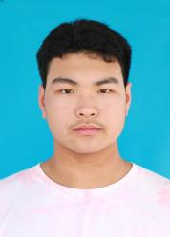
姓名 | 何宇翔 | 性别 | 男 | 出生年月 | 200907
民族 | 汉 | 班级 | 202110 | 专项 | 铅球、铁饼
2022年身体技能与技术水平
身高cm | 178 |  | 体重kg |  | 75
肺活量ml | 6200 |  | 坐位体前屈cm |  | 12
立定跳远cm | 220 |  | 后抛实心球m |  | 15
50米跑s | 6.9 |  | 150米跑s |  | 21
专项（1） | 铅球：11米5 |  | 专项（2） |  | 铁饼：35米
2023年身体技能与技术水平
身高cm | 185 |  | 体重kg |  | 80
肺活量ml | 6200 |  | 坐位体前屈cm |  | 13
立定跳远cm | 228 |  | 后抛实心球kg |  | 18
50米跑s | 6.7 |  | 150米跑s |  | 20
专项（1） | 铅球；12米8 |  | 专项（2） |  | 铁饼：45

基 本 信 息 |  |  |  |  |  | 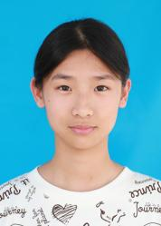
姓名 | 夏沁 | 性别 | 女 | 出生年月 | 200810
民族 | 汉 | 班级 | 202110 | 专项 | 400、800
2022年身体技能与技术水平
身高cm | 160 |  | 体重kg |  | 40
肺活量ml | 3200 |  | 坐位体前屈cm |  | 16
立定跳远cm | 185 |  | 后抛实心球m |  | 9
50米跑s | 7.8 |  | 150米跑s |  | 21
专项（1） | 400米：71秒 |  | 专项（2） |  | 800米；2分51
2023年身体技能与技术水平
身高cm | 160 |  | 体重kg |  | 40
肺活量ml | 3100 |  | 坐位体前屈cm |  | 16
立定跳远cm | 190 |  | 后抛实心球kg |  | 10
50米跑s | 7.2 |  | 150米跑s |  | 20.8
专项（1） | 400米：68秒 |  | 专项（2） |  | 800米：2分40

基 本 信 息 |  |  |  |  |  | 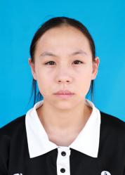
姓名 | 周敏 | 性别 | 女 | 出生年月 | 200812
民族 | 汉 | 班级 | 202107 | 专项 | 100、200
2022年身体技能与技术水平
身高cm | 155 |  | 体重kg |  | 41
肺活量ml | 2966 |  | 坐位体前屈cm |  | 15
立定跳远cm | 190 |  | 后抛实心球m |  | 8
50米跑s | 7.5 |  | 150米跑s |  | 20.8
专项（1） | 100米：14秒10 |  | 专项（2） |  | 200米：29秒51
2023年身体技能与技术水平
身高cm | 155 |  | 体重kg |  | 41
肺活量ml | 3100 |  | 坐位体前屈cm |  | 16
立定跳远cm | 200 |  | 后抛实心球kg |  | 8.9
50米跑s | 7.3 |  | 150米跑s |  | 20.1
专项（1） | 100米；13秒50 |  | 专项（2） |  | 200米：28秒12

基 本 信 息 |  |  |  |  |  | 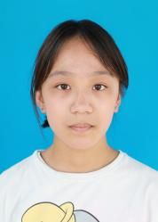
姓名 | 徐宥璇 | 性别 | 女 | 出生年月 | 201104
民族 | 汉 | 班级 | 202312 | 专项 | 100栏、200栏
2022年身体技能与技术水平
身高cm | × |  | 体重kg |  | ×
肺活量ml | × |  | 坐位体前屈cm |  | ×
立定跳远cm | × |  | 后抛实心球m |  | ×
50米跑s | × |  | 150米跑s |  | ×
专项（1） | × |  | 专项（2） |  | ×
2023年身体技能与技术水平
身高cm | 158 |  | 体重kg |  | 43
肺活量ml | 3500 |  | 坐位体前屈cm |  | 14
立定跳远cm | 189 |  | 后抛实心球kg |  | 11
50米跑s | 7.6 |  | 150米跑s |  | 20.3
专项（1） | 100栏：18秒2 |  | 专项（2） |  | 200米栏；34秒2

基 本 信 息 |  |  |  |  |  | 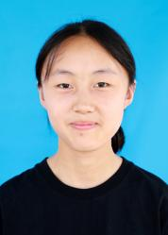
姓名 | 张思文 | 性别 | 女 | 出生年月 | 200904
民族 | 汉 | 班级 | 202106 | 专项 | 1500、3000
2022年身体技能与技术水平
身高cm | 164 |  | 体重kg |  | 48
肺活量ml | 3400 |  | 坐位体前屈cm |  | 12
立定跳远cm | 190 |  | 后抛实心球m |  | 8
50米跑s | 7.9 |  | 150米跑s |  | 22
专项（1） | 1500米：6分15 |  | 专项（2） |  | 3000米：14分45
2023年身体技能与技术水平
身高cm | 164 |  | 体重kg |  | 47
肺活量ml | 3300 |  | 坐位体前屈cm |  | 13
立定跳远cm | 195 |  | 后抛实心球kg |  | 8.6
50米跑s | 7.7 |  | 150米跑s |  | 21
专项（1） | 1500米：5分50 |  | 专项（2） |  | 3000米：14分05

基 本 信 息 |  |  |  |  |  | 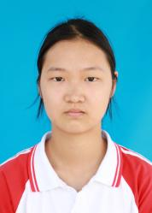
姓名 | 史嘉怡 | 性别 | 女 | 出生年月 | 200812
民族 | 汉 | 班级 | 202108 | 专项 | 跳远、三级跳远
2022年身体技能与技术水平
身高cm | 168 |  | 体重kg |  | 52
肺活量ml | 3200 |  | 坐位体前屈cm |  | 13
立定跳远cm | 195 |  | 后抛实心球m |  | 10
50米跑s | 7.8 |  | 150米跑s |  | 22
专项（1） | 跳远：4米10 |  | 专项（2） |  | 三级跳：9米20
2023年身体技能与技术水平
身高cm | 168 |  | 体重kg |  | 51
肺活量ml | 3100 |  | 坐位体前屈cm |  | 15
立定跳远cm | 200 |  | 后抛实心球kg |  | 11
50米跑s | 7.5 |  | 150米跑s |  | 21.3
专项（1） | 跳远：4米25 |  | 专项（2） |  | 三级跳远；9米45

基 本 信 息 |  |  |  |  |  | 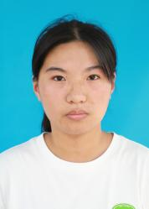
姓名 | 张恩树 | 性别 | 女 | 出生年月 | 200809
民族 | 汉 | 班级 | 202109 | 专项 | 铅球、标枪
2022年身体技能与技术水平
身高cm | 171 |  | 体重kg |  | 60
肺活量ml | 4000 |  | 坐位体前屈cm |  | 12
立定跳远cm | 180 |  | 后抛实心球m |  | 13
50米跑s | 8.4 |  | 150米跑s |  | 25
专项（1） | 铅球：8米10 |  | 专项（2） |  | 标枪：28米
2023年身体技能与技术水平
身高cm | 171 |  | 体重kg |  | 61
肺活量ml | 3800 |  | 坐位体前屈cm |  | 13
立定跳远cm | 190 |  | 后抛实心球kg |  | 15
50米跑s | 8.1 |  | 150米跑s |  | 23
专项（1） | 铅球：8米61 |  | 专项（2） |  | 标枪：32米

